Pab Pawg Txhim Kho Koog Qab Teb Sab Hnub Tuaj Como (SECIA, Southeast Como Improvement Association)
Hom Phiaj: SECIA ua haujlwm los pab saib xyuas thiab txhim kho zej zog pej xeem tej kev khwv. Los ntawm tej txheej xwm uas pab cuam rau tej yam uas lub zej zog cheem tsum rau tam sim no thiab yav tom ntej, los ntawm kev sib txuas lus, kev saib xyuas, thiab pej xeem pab nqis tes, peb kuj tsim kom muaj kev sib pab sib txhawb hauv zej zog thiab txhawb kom cheeb tsam no yog ib qho chaw zoo nyob thiab los ua haujlwm khwv.
SECIA pab tawm suab rau tej cheeb tsam, tsa koob tsheej los sib txhawb, thiab npaj tej hom phiaj pab rau tibneeg zej zog. Muaj ntau yam rau txhua tus xws li tej pab pawg sib koom, tej vaj cog qoob hauv zos, kev sib ntsib txhua hli, thiab tej koob tsheej loj rau sawvdaws mus koom tau!

Pab Pawg Sib Koom/Tho Kev
Peb pab pawb no koom tes nyob rau ntau yam los pab txhim kho pej xeem zej zog thiab cheeb tsam lawv nyob. Mus kawm ntxiv thiab txuas koom tes: secomo.org/neighborhood/secia/committees

Pab pawg saib xyuas ib puag ncig (Environment Committee)
Kawm txog pab pawg no thiab tej uas npaj ua rau tom ntej.
Pab pawg tsim tsa vaj tse hauv zos (Community Building Committee)
Kawm txog pab pawg no thiab tej uas npaj ua rau tom ntej.
Tej vaj cog qoob hauv zos (Community Gardens)
Kawm txog pab pawg no thiab tej uas npaj ua rau tom ntej.
Pab pawg saib xyuas kev siv thaj av thiab tsim tsa (Land Use and Development Committee)
Kawm txog pab pawg no thiab tej uas npaj ua rau tom ntej.
Pab pawg Como Care (Como Cares Team)
Kawm txog pab pawg no thiab tej uas npaj ua rau tom ntej.
Pab pawg saib xyuas kev ncaj ncees rau pej xeem (Social Justice Study Community)
Kawm txog pab pawg no thiab tej uas npaj ua rau tom ntej.
Pab pawg txhim kho SECIA thiab kev vaj huam sib luag zos ntawm neeg txawv nqaij tawv (Reimagining SECIA & Racial Equity Work Group)
Kawm txog pab pawg no thiab tej uas npaj ua rau tom ntej.

Daim teb FairShare (FairShare Farm)
Kawm txog pab pawg no thiab tej uas npaj ua rau tom ntej.
Yeej tos txais txua tus tuaj koom tej uas peb nqis tes ua!

Yuav nqis tes li cas
Peb yuav zoo siab heev yog koj tua koom nrog SECIA! Tso npe txais peb cov xov xwm kom thiaj li paub txog yam tshiab, tej koob tsheej thiab hwv tsam uas muaj tshwm sim: secomo.org/news/e-comotion Mus xyuas nyob hauv secomo.org/calendar yog xav paub txog sijhawm sib ntsib.
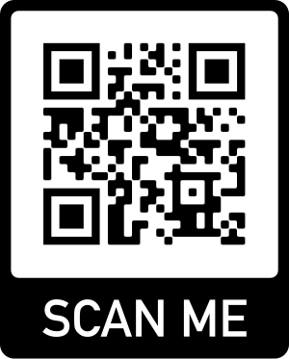
Txuas nrog peb:
If you have questions or ideas you’d like to share, please contact:
secomo@secomo.org

